滁州蓝德公司污泥运输及处置服务项目公开竞价采购文件

项目名称： | 滁州蓝德公司污泥运输及处置服务项目
项目编号：
采购人： | 滁州蓝德环保科技有限公司

目录
“深圳阳光采购平台”相关说明 1
第一章 供应商须知 7
第二章 合同条款及格式 22
第三章 项目需求 38
第四章 响应文件格式 40

“深圳阳光采购平台”相关说明
1、前言
1.1供应商在深圳阳光采购平台参与响应和报价，支付电子交易服务费获取本文件后，应仔细阅读本说明的全部内容，本说明与采购文件、采购文件附件具有同等效力。
1.2供应商与采购人之间的信息交流须以数据电文形式（或书面形式），通过深圳阳光采购平台（网址：ygcg.szexgrp.com，以下简称“本平台”）进行，采购人以其他形式作出的解释、答复而产生的推论、结果的责任由供应商自行承担。

2、 “深圳阳光采购平台”的功能
2.1电子招投标平台
2.1.1采购人与供应商以“深圳阳光采购平台数字证书”（以下简称“数字证书”）为身份验证和安全保障工具，依托本平台进行全流程电子招标投标，包括：发布公告/邀请函、变更公告/邀请函、审核资格审查资料、上传响应文件、澄清答疑、采购文件的变更补遗、递交资格审查资料、支付电子交易服务费、下载采购文件、网上异议/质疑、上传响应文件、网上开启响应文件、网上远程解密、确认报价信息、查看开启文件即时信息、查看结果公示等内容。
2.2采购文件的澄清与修改
2.2.1采购文件的澄清
2.2.1.1供应商应仔细阅读和检查采购文件的全部内容，如发现缺页或附件不全，应及时向采购人提出，以便补齐。如有疑问，供应商应在采购文件规定的时间内，通过本平台（【我的项目】页面找到参与的项目，在【采购文件】节点【澄清答疑】模块点击【提出质疑问题】按钮向采购人提出，或者进入采购文件下载页面，点击页面右上角【提出质疑】按钮）向采购人提出。
2.2.1.2采购文件的澄清，在本平台通过数据电文形式（或书面形式）发给所有获取采购文件的供应商，但不指明澄清问题的来源。如果澄清发出的时间和内容明显影响响应文件编制的，采购人应当相应延长递交响应文件截止时间。
2.2.1.3供应商可在【我的项目】页面找到参与的项目在【采购文件】节点【澄清答疑】模块点击【查看澄清、答疑】，查看采购人发布的补遗内容，以及查看、下载回复内容附件。
2.2.2采购文件的修改
2.2.2.1在响应文件递交截止时间前，采购人可通过本平台【项目管理】--【我的项目】找到对应项目在【采购文件】节点点击【采购文件补遗、澄清、答疑】按钮发布澄清文件修改采购文件，并通知所有已获取采购文件的供应商，通知方式不限于数据电文或短信通知等形式。供应商可以在【我的项目】找到对应的项目，点击【采购文件】节点【下载采购文件】页面下载最新采购文件。
2.3电子采购文件和响应文件的编制
2.3.1“深圳阳光采购招标文件编制工具”是采购人进行采购文件编制的主要工具。采用数字证书进行电子签名，保证采购文件的法律效力和不可篡改性。
2.3.2“深圳阳光采购投标文件编制工具”作为供应商编制响应文件的主要工具。通过导入采购文件，根据评审项目的要求自动生成相关节点，供应商在相应的章节中编写相应的具体内容。同时，采用数字证书进行电子签名和选择性加解密，保证响应文件的法律效力、不可篡改、不可否认和安全性。
2.4电子响应文件递交
2.4.1供应商应在响应文件递交截止时间前用供应商企业机构CA登录本平台，点击【我的项目】找到对应项目在【网上投标】节点递交电子响应文件，具体操作见平台门户网站【用户指南】--【业务操作指引】。
2.4.2供应商须在响应文件递交截止时间前完成所有响应文件的上传，网上确认电子签名，响应截止时间前未完成电子签名确认的，视为未递交响应文件（建议供应商于响应文件递交截止时间前一天自行错峰进行网上提交）。
2.4.3在线递交电子响应文件仅支持“深圳阳光采购投标文件编制工具”生成且后缀名为.TBJ格式的响应文件。
2.5响应文件快速导入和开启
2.5.1电子开标系统通过与交易系统的整合，在开启会上获取已截标的项目，采购人导入电子采购文件，同时自动获取与评审方法相关的重要信息。远程解密读取响应文件之后，确认报价，确认开标一览表。
2.6响应文件的解密与开启
2.6.1解密与开启操作
2.6.1.1开启程序：主持人按下列顺序和程序进行开启：
2.6.1.2工作人员登录招标平台，点击【项目管理】--【我的项目】找到对应项目，响应文件递交时间截止后，点击【进入开启会】，工作人员下达采购文件解密命令；
2.6.1.3供应商登录投标平台，点击【我的项目】，找到对应项目，响应文件递交时间截止后，点击【进入开启会】。开启时，工作人员下达解密指令，供应商使用加密CA进行响应文件解密，或者使用密码串进行解密（密码串是后缀为.Bskey的文件，供应商通过导入此文件进行密码串解密）；
注：若供应商未加密电子响应文件，则无需进行2.6.1.3步骤的操作。
2.6.1.4所有供应商解密完成或解密时间截止后，响应文件导入开标系统进行报价确认，确认报价完成或确认报价时间截止后，生成开标一览表；
2.6.1.5如对开启文件过程有异议，则点击【提出异议】，输入异议内容后，点击【发布】，提出询问；
2.6.1.6工作人员在开标端点击【结束本次开标】按钮；
2.6.1.7开启结束。
2.6.2现场解密与开启（若供应商未加密电子响应文件，则无需进行签到及解密操作）
2.6.2.1供应商需携带企业CA及加密响应文件响应文件时所用到的CA，到采购文件指定的实体开启地点参加开启，建议至少提前10分钟登陆网上开标大厅等候开启。解密时间规定为30分钟，供应商需使用加密响应文件时所用到的加密CA在规定时间内自行完成解密。
2.6.2.2因供应商原因造成响应文件未解密的，将无法参与后续环节。
2.6.3远程解密与开启（若供应商未加密电子响应文件，则无需进行签到及解密操作）
2.6.3.1供应商可自主选择安全可靠的地点使用自备电脑及加密响应文件时所用到的CA进行远程解密和参加开启，建议至少提前10分钟登陆网上开标大厅等候开启。解密时间规定为30分钟，供应商需使用加密响应文件时所用到的加密CA在规定时间内自行完成解密。
2.6.3.2因供应商原因造成响应文件未解密的，将无法参与后续环节。
2.7费用的缴纳与票据的开具
2.7.1为了进一步降低供应商响应成本，本平台供应商需缴纳的费用包括以下两种：电子交易服务费和保证金。供应商无需缴纳文件制作费等其他费用。另外，平台交易服务费、采购代理服务费的收取根据本采购文件另行约定。
2.7.2电子交易服务费
2.7.2.1为了支持本平台的运营、持续完善、改进平台体验，依据国家发改法规[2014]1925号《关于进一步规范电子招标投标系统建设运营的通知》的相关内容，本平台对参加采购交易活动中的供应商收取一定的电子交易服务费。该费用在登陆投标平台后，左侧菜单中【采购公告】中找到要参与的项目。支付成功、项目开启结束后财务人员会在1-3个工作日内开具发票，开具之后供应商可在【订单管理】中下载电子发票。
2.7.2.2有关电子交易服务费支付相关事宜的咨询，详见官网（ygcg.szexgrp.com）首页下方相关联系方式。
2.7.3保证金
2.7.3.1供应商应在采购文件规定的时间内完成保证金的递交，递交操作：点击【我的项目】找到要参与的项目，进入该项目之后点击【网上投标】模块中【保证金】--【递交保证金】，进入之后在【选择缴纳形式】选择【虚拟子账号】并及时将保证金款项汇至指定系统虚拟子账户中，或选择【纸质保函（线上递交扫描件）】形式递交保证金。
2.7.3.2建议供应商尽量提前完成保证金递交。保证金递交完成后，请在本平台中【投标保证金】菜单下查看保证金状态。若显示状态为已缴纳，则表示保证金通过，如有疑问请尽快咨询工作人员（0755-36568999，转接依次按5，按2）以保证正常参与。
2.8采购结果的发布
2.8.1深圳阳光采购平台（ygcg.szexgrp.com）发布采购结果公告；
2.8.2供应商登陆平台后，左侧菜单中点击【我的项目】找到参与的项目点击【成交】节点中【查看成交候选人公示】以及【查看成交结果公示】进行查看。公告一经发布即视为交易活动各参与方已获悉。
3、重要提示
3.1“深圳阳光采购投标文件编制工具”获取方式
3.1.1在本平台网站首页的“用户指南”→“工具下载”中下载。
3.2电子采购文件获取方式
3.2.1本平台是供应商获取采购文件的唯一合法渠道。供应商需要随时关注“深圳阳光采购平台”，确认所参与的项目采购文件（*.ZBJ）是否更新。如果有更新，务必下载最新的采购文件用于制作电子响应文件，否则后果自负（若供应商提交的响应文件并非对应采购人发布的最新电子采购文件制作的，可能出现响应被否决等后果）。
3.3采购人注意事项
3.3.1采购人提交的电子采购文件格式为*.ZBJ，该文件格式必须是“深圳阳光采购平台（ygcg.szexgrp.com）”网站下载的最新版本“深圳阳光采购招标文件编制工具”生成的。
3.3.2电子采购文件必须有数字证书签名方为合法的采购文件，未对电子文件进行数字证书签名的，将不予备案与发布。
3.3.3采购文件中如需修改评审方法、供应商资格要求等采购文件中关键条款和内容的，须重新发布完整的采购文件。
3.4供应商注意事项
3.4.1供应商提交的电子响应文件必须是“深圳阳光采购平台（ygcg.szexgrp.com）”网站下载的最新版本“深圳阳光采购投标文件编制工具”生成的。电子响应文件编制不规范导致响应文件内容无法导入系统的，该响应文件将被视为无效响应文件。
3.4.2电子响应文件必须有数字证书签名方为合法的响应文件，未对电子文件数字证书签名的，以及对响应文件进行加密但在开启会规定的时间内没有进行解密的，视为供应商撤销其响应文件。
3.4.3供应商需从网上递交响应文件。网上递交响应文件时，电子响应文件必须在递交截止时间前通过深圳阳光采购平台成功上传。为防止网络阻塞，建议至少在响应文件递交截止时间之日前一天上传响应文件。
3.4.4生成电子响应文件后，点击【查看报价文件】按钮，再次核对响应文件报价等内容。
3.4.5开启响应文件时，以网上递交的电子响应文件为准，如无法打开的，后果由供应商自负。
3.4.6供应商应密切留意采购文件的更新情况，根据最后一次发布的电子采购文件制作响应文件。如因使用旧版采购文件制作响应文件而造成不利于供应商后果的，责任由供应商自行承担（若供应商提交的响应文件并非对应采购人发布的最新电子采购文件制作的，可能出现响应被否决等后果）。
3.4.7响应文件在生成“.TBJ”格式的文件时会进行压缩，最终生成的TBJ文件大小须控制在200M以内（“.QTB”格式的文件为保存文件，并非最终生成的响应文件）。
3.5关于电子响应文件的数字签名
3.5.1在“深圳阳光采购投标文件编制工具”中，生成电子响应文件时，都必须对电子响应文件进行单位电子签名（企业证书）。每次签名时，建议电脑上只插入一个CA。
3.6联系方式
3.6.1网络支持：ygcg.szexgrp.com。点击网页右下角白色机器人图标。
3.6.2流程操作电话咨询：010-86392341
3.7关于加强对投标人社保信息、关联关系查验温馨提示
3.7.1为营造良好的招标投标营商环境，维护招投标市场秩序，遏制招投标活动中围串标、“挂证”行为，企业在组织招投标活动时，可加强对投标人社保信息、企业关联关系的查验工作。
3.7.2加强投标人关联关系排查，根据《中华人民共和国招标投标法实施条例》第三十四条规定“与招标人存在利害关系可能影响招标公正性的法人、其他组织或者个人，不得参加投标。单位负责人为同一人或者存在控股、管理关系的不同单位，不得参加同一标段投标或者未划分标段的同一招标项目投标。违反前两款规定的，相关投标均无效”，企业在招投标活动中，应加强对投标人关联关系的排查。
3.7.3加强对投标人社保信息的查验，根据《中华人民共和国招标投标法》第十八条规定“招标人可以根据招标项目本身的要求，在招标公告或者投标邀请书中，要求潜在投标人提供有关资质证明文件和业绩情况，并对潜在投标人进行资格审查；国家对投标人的资格条件有规定的，依照其规定”。采购人可根据项目需要，要求供应商在投标文件中提供相关人员的社保缴纳证明等信息，采购人可以进行查验，确保投标信息的真实性、准确性和有效性。
3.7.4为助力采购人便捷开展投标人社保信息、企业关联关系查验工作，平台收集整理市场上部分查验工具和网站（详见3.7.5、3.7.6），供采购人参考使用，协同打击招投标活动中围串标、“挂证”行为，维护招投标市场秩序。
3.7.5企业关联关系查验工具
企业关联关系查验工具包括但不限于：
（1）企查查（https://www.qcc.com/）
（2）天眼查（https://www.tianyancha.com/）
（3）启信宝（https://www.qixin.com/）
（4）企业万象（https://wx.bidata.com.cn/#/）
以上查验结果仅供参考，具体以评审专家意见为准。
3.7.6企业社保信息查验网站
社保信息查验网站包括但不限于：
1.国家社会保险公共服务平台http://si.12333.gov.cn/188491.jhtml
2.广东省https://ggfw.hrss.gd.gov.cn/gdggfw-service/service/bbdy/validate.shtml
3.深圳市（https://sipub.sz.gov.cn/vp/）
4.珠海市https://wsfw.zhrsj.zhuhai.gov.cn/zhrsClient/external.do
5.东莞市https://dghrss.dg.gov.cn/bbyz/comm/web/bbyzcx.do?_fresh_t=1686278782543
6.四川省http://www.sc.hrss.gov.cn/gjbcms/zmyz/index.jhtml
7.安徽省http://61.190.31.166:10001/ggfwwt/home/loadpzyz
8.辽宁省沈阳http://new.sbzx.shenyang.gov.cn/pages/ewm/ewm.html
9.河北省https://he.12333.gov.cn/proof/checkoutJPG.html
10.湖北省http://59.175.218.201:8005/template/dzsbzmyz.html
11.福建省http://220.160.52.229:12333/ggfw/#/portal-module/portalCredentialVerification
12.北京市http://fuwu.rsj.beijing.gov.cn/bjdkhy/sbqycx/sbRights/verificationSocial?loginType=bjt
13.广西壮族自治区 https://www.gx12333.net/form/
14.天津市http://public.hrss.tj.gov.cn/perpaymentstamper/

第一章 供应商须知

第一节 供应商须知前附表
重要提示：
1、供应商须知前附表中项目情况、采购程序的主要时限、响应文件编制要求的有关信息，是对供应商须知的具体补充，如出现前后不一致的表述以供应商须知前附表为准。
2、本文所示时间均为北京时间。
3、用“☑”标识时表明该选项被采购人选用，用“□”标识时表明该选项未被采购人选用。本文中对应模板性条款未被采购人选用的内容，自动不适用。
4、本文件同一序号的条款后标记（A工程）、（B货物）、（C服务）的分别适用工程、货物和服务三类采购项目，采购文件可根据采购项目的类别，选择适用的分类条款。
5.采购人在编制采购文件时，示范文本中的空格部分应根据采购项目实际需求填写，无内容或不采用者应用斜画线表示或者注明“本项目不适用”。
供应商须知前附表（一）
条款号 | 名称 | 编列内容
1.2.1 | 采购人 | 名称：滁州蓝德环保科技有限公司  联系地址：安徽省滁州市琅琊区 滁州市生活垃圾填埋场西侧（G104国道旁）滁州蓝德环保科技有限公司  联系人： 黄茜  联系电话： 15858278961  电子邮箱： huangqian@sz-expressway.com
1.2.1 | 采购代理 | 名称： /  联系地址： /  联系人： /  联系电话： /  电子邮箱： /
1.2.2 | 项目名称 | 滁州蓝德公司污泥运输及处置服务项目
1.2.2 | 项目编号 | 以深圳阳光采购平台编号为准
1.2.3 | 公告日期 | 详见采购公告
1.2.3 | 采购方式 | 竞价采购
1.2.3 | 供应商征集方式 | ☑公开 □邀请
1.2.4 | 采购文件获取方式 | 通过深圳阳光采购平台获取
1.2.4 | 采购文件获取时间 | 详见采购公告
1.2.4 | 是否需要提交  报名资料 | □是  需要供应商提交报名资料，且报名资料确认通过才允许获取采购文件。  所需资料：  1）法定代表人/单位负责人证明书、法定代表人/单位负责人授权委托书；  2）供应商营业执照；  3）提供满足供应商资格要求的其他证明材料。  报名时对供应商是否符合“供应商资格要求”规定进行审查，审查结果只表明供应商符合获取采购文件的初步要求，供应商是否满足采购文件规定的资格条件以评审小组的评审意见为准。  ☑否
2.2.1 | 供应商要求澄清  采购文件截止时间 | 详见采购公告
4.1.1 | 响应文件  递交截止时间 | 详见采购公告
4.1.1 | 响应文件递交地点 | □电子响应文件递交至深圳阳光采购平台  ☑纸质响应文件递交地点：安徽省滁州市琅琊区滁州市生活垃圾填埋场西侧（G104国道旁）滁州蓝德环保科技有限公司  ☑递交方式：采用现场递交  ①供应商应将响应文件正本和电子版封装在一个密封袋中。须在外密封袋上注明“响应文件、采购事项名称、供应商名称等信息”（按照第四章响应文件封面格式填写），并注明开标时间以及“在此之前不得开封”字样，响应文件密封封口处须加盖供应商单位公章。如果外层信封未按要求加写标记和密封，采购人对误投或过早启封概不负责，同时采用邮寄方式导致密封文件破损被拒收的情况与采购人无关。  ②采用现场递交方式提交的密封响应文件应当面送达采购人联系人，并按采购人要求做好签字登记；采用邮寄方式提交的密封响应文件应送达采购人注明的递交地址，并做好签字登记（签字登记可由快递服务人员代签，但采购人对代签行为产生的相关问题概不负责）。
4.1.2 | 响应文件的修改与撤回 | 在规定的响应文件递交截止时间前，供应商在递交响应文件后，可以修改或撤回其递交的响应文件。  在响应文件递交截止时间之后，除采购人要求外，供应商不得对其响应文件做任何修改。  从响应文件递交截止时间至供应商在响应文件中确定的响应有效期期满这段时间内，供应商不得撤回其相应文件（含过程中的竞价文件）。
5.1.1 | 响应文件开启地点 | □深圳阳光采购平台网上开标大厅  □线上腾讯会议进行，腾讯会议号： /  ☑现场进行，地址：安徽省滁州市琅琊区滁州市生活垃圾填埋场西侧（G104国道旁）滁州蓝德环保科技有限公司
3.2.3 | 最高限价  或其计算方法 | 设置最高限价：  ☑最高限价（单价）：  本项目含税投标上限单价为303.41元/吨，含税暂定总价为846,240.97元，税率为6%  若报价税率不一致，则以不含税价进行评比。  □最高限价说明或其计算方法：
3.2.3 | 最高限价  或其计算方法 | □不设置最高限价
3.3.1 | 响应有效期 | 120 个日历日（自递交响应文件截止之日起算）
3.4.1 | 保证金 | 是否要求递交投标保证金：□要求 ☑不要求
3.4.1 | 保证金 | 投标保证金的形式：□银行转账 □投标保函
3.4.1 | 保证金 | 投标保证金金额：人民币 / 元（不得超过项目预算或者最高投标限价的2%）
3.4.1 | 保证金 | 保证金的形式为银行转账的，需在转账时注明项目编号，保证金应从供应商账户中转出。  （一）中信银行  保证金收款单位： 深圳交易集团有限公司  开户银行： 中信银行深圳分行营业部  银行账号： 保证金须通过系统虚拟子账户缴纳  （二）民生银行  保证金收款单位： 深圳交易集团有限公司  开户银行： 中国民生银行股份有限公司深圳坂田支行  银行账号： 保证金须通过系统虚拟子账户缴纳
3.4.1 | 保证金 | 保证金为保函形式的，保函应在响应截止时间（含）后____日内保持有效。
3.4.1 | 保证金 | 其他可以扣除保证金的情形：
3.6.2 | 响应方案数量 | ☑供应商只能提出唯一响应方案  □供应商可提出多个响应方案
5.3.1 | 供应商不足的情况 | 供应商不足的数量要求：少于3家
6.4.1 | 评审方法 | □综合评估法  ☑经评审的最低价法  □定性评审法  □其他：
6.5.2 | 推荐候选成交供应商的数量 | ☑评审小组推荐的候选成交供应商数： 1 个。  （适用于采用综合评估法、经评审的最低价法）
6.5.2 | 推荐候选成交供应商的数量 | □所有递交响应文件且通过初步评审的供应商均推荐成为合格供应商，进入定标程序。  （适用于定性评审法）
6.6.1 | 报价轮次 | 报价轮次（含首次提交的响应文件报价和最终报价）：  本项目共进行 2 轮报价。
7.2.1 | 定标方式 | ☑由评审小组直接确定成交供应商  若有两家及以上供应商经评审的报价相等时，响应报价低的优先；响应报价也相等的，由评审小组随机抽取确定。  □评定分离
7.2.1 | 定标方法  及定标程序 | □票决定标  □直接票决定标  □逐轮票决定标  □集体议事法  ☑价格法 确定成交供应商价格的方式：经评审的最低价法  □其它方法：
7.2.1 | 成交供应商数量 | 1 家
7.6.1 | 签订合同时间 | 成交通知书发出之日起 30 日内。

供应商须知前附表（二）
条款号 | 名称 |  | 编列内容
1.2.5 | 采购范围及服务期要求 |  | 1.采购范围：  （1）滁州蓝德公司污泥运输及处置服务；  （2）污泥含水率＜82%，预估总量为2789.06吨（含厂区暂存量，预估1100吨）；  （3）根据甲方通知接收处置污泥，并保证合规处置。  2.服务期：自合同签订之日起1年。在合同有效期内，以暂定合同总价作为合同实际执行金额上限。如合同期满后或实际执行金额达到暂定合同总价，则本合同自动终止。
1.2.6 | 供应商资格要求 |  | 1.具有独立承担民事责任的能力：提供法人或其他组织的营业执照等证明文件；  2.具有履行合同所需的专业服务能力：供应商须为可合规处置的终端单位或其授权代理商【若为终端处置单位，须提供批复范围涵盖污泥（或一般工业固体废物）处置的环境影响评价批复文件，以及许可事项包含固体废物处置且处于有效期内的排污许可证；若为代理商，须提供所代理终端处置单位出具的针对本项目的唯一授权书或与其签订的合作合同，以及该终端处置单位的环境影响评价批复文件与排污许可证（授权期限及合作合同服务期需覆盖本项目报价有效期；终端处置单位自行参与报价的，不得再授权代理商参与；出现同一终端处置单位对应两家及以上供应商的，相关报价均作无效处理；合规处置方式包括焚烧、堆肥、填埋等】。  3.具备接收合规处置本项目污泥：含水率＜82%，不低于3000吨/年的能力（需提供证明文件或承诺函，格式自拟）。  4.不得具有下列情形之一（提供承诺函）：  （1）被列入“信用中国”“全国企业信用信息公示系统”“中国政府采购网”失信主体、经营异常或税收违法失信主体行为名单的；  （2）被列入深高速集团《不合格供应商名录》，且处于禁止投标期限内的；  （3）被深圳高速环境有限公司列入禁止投标供应商名单，且处于禁止投标期限内的。  （针对供应商资格要求4.（1）在提供承诺函的同时要求报价单位提供相关网页查询截图，具体详见报价文件格式要求）。
1.2.7 | 是否接受联合体响应 |  | ☑不接受  □接受，应满足下列要求：
1.7.1 | 踏勘现场 |  | ☑不组织。  □组织：  踏勘时间：  集合地点：
1.8.1 | 响应预备会 |  | ☑不召开  □召开：  召开时间：  召开地点：
1.10.1 | 响应和偏离 |  | 响应和偏离说明如下：  严重偏离：本采购文件中标注“★”的条款未实质性响应（发生负偏离），将导致响应被否决；  一般偏离：本采购文件中标注“▲”的条款未实质性响应（发生负偏离），将可能导致在评、定标时产生不利于供应商的影响；  可偏离：未标注“★”和“▲”的条款可以发生偏离。
1.11.1 | 投标货币 |  | ☑人民币 □其他： /
3.2.4 | 报价方式和内容 |  | 1.首轮竞价按本采购文件规定
1.2.3 | 采购公告 |  | 公示/公告媒介：  1、深圳阳光采购平台（ygcg.szexgrp.com）  2、其他： /
7.3.1 | 成交供应商公示 |  | 公示/公告媒介：  1、深圳阳光采购平台（ygcg.szexgrp.com）  2、其他： /
7.5.1 | 履约保证金 |  | □不要求递交  ☑要求递交  履约保证金金额： 【签约合同总价的10%】  履约保证金形式： 银行转账  其他要求： 乙方应在合同签订后【5】日内，将履约保证金支付至甲方指定银行账户。
/ | 交易相关费用 |  | □平台基础服务费缴纳方：□招标人缴纳 □招标代理缴纳 □中标人缴纳  收费标准：按照《关于印发深圳交易集团有限公司（深圳公  共资源交易中心）业务收费标准的通知 》中平台交易类业务收费标准，由中标人缴纳。  □招标代理服务费缴纳方：□招标人缴纳 □中标人缴纳  收费标准： /
需要补充或修改的其他内容（前后不一致的以此为准）
8.1 |  | 本次采购不接受不平衡报价，若供应商响应文件存在不平衡报价情形的，采购人有权在保持总价不变的情况下，对涉及不平衡报价清单细目的价格进行调整，使其趋于平衡。供应商必须接受采购人的上述调整，否则采购人有权取消该供应商的中标资格。
8.2 |  | 供应商在二次报价时均需按照采购人提供的报价格式填报处置总价及处置单价，具体包括含税金额与不含税金额。
8.3 |  | 在向供应商下发中标通知书前，采购人有权组织供应商进行合约澄清，供应商应按时参加，否则采购人有权将该供应商的响应文件按废标处理。

第二节 总则
- 说明
  - 采购方式
    - 竞价采购是指通过公开发布信息或者邀请方式，征集三家及以上符合要求的供应商进行竞价，对响应采购的供应商按照采购文件规定的出价方式、轮次和时限提交的竞争性报价进行排序，按最低价中标原则确定成交供应商的采购方式。
  - 采购项目说明
    - 采购人、采购代理：详见供应商须知前附表；
    - 项目名称、项目编号：详见供应商须知前附表；
    - 公告日期、项目类别、采购公告、采购方式、供应商邀请方式：详见供应商须知前附表；
    - 采购文件获取方式及时间：详见供应商须知前附表；
    - 采购范围及相关要求：详见供应商须知前附表；
    - 供应商资格要求：详见供应商须知前附表。
    - 供应商须知前附表规定接受联合体报价的，除应符合本章第1.2.6项和供应商须知前附表的要求外，还应遵守以下规定：
      - 联合体各方应按采购文件提供的格式签订联合体协议书，明确联合体牵头人和各方权利义务，并承诺就中选项目向采购人承担连带责任；
      - 由同一专业的单位组成的联合体，按照资质等级较低的单位确定资质等级；
      - 联合体各方不得再以自己名义单独或参加其他联合体在本次采购项目中响应，否则相关响应均无效。
  - 费用承担
    - 供应商准备和参加竞价采购活动所发生的各种费用由供应商自行承担。
  - 保密
    - 参加竞价采购活动的各方应对采购文件和响应文件中的商业和技术等秘密保密，否则应承担相应的法律责任。
  - 语言文字
    - 采购文件和响应文件使用的语言文字为中文，专用术语使用外文的，应附有中文注释。
  - 计量单位
    - 所有计量均采用中华人民共和国法定计量单位。
  - 踏勘现场
    - 供应商须知前附表规定组织踏勘现场的，采购人按供应商须知前附表规定的时间、地点组织供应商踏勘项目现场。部分供应商未按时参加踏勘现场的，不影响踏勘现场的正常进行。
    - 供应商可自愿参加踏勘现场活动除采购人的原因外，采购人对供应商参加踏勘现场中所发生的人员伤亡和财产损失不承担责任。
    - 采购人在踏勘现场中介绍的场地和相关周边环境情况，仅作为供应商编制响应文件的参考，采购人不对供应商据此作出的判断和决策负责。
  - 响应预备会
    - 供应商须知前附表规定召开响应预备会的，采购人按供应商须知前附表规定的时间和地点召开响应预备会。
  - 分包
    - 供应商拟在成交后将成交项目的部分工作进行分包的，应符合供应商须知前附表的规定，并在响应文件中作出说明。
    - 分包供应商不得将分包项目再次分包。成交供应商应当就分包项目对采购人负责，分包供应商就分包项目承担连带责任。
    - 供应商拟对主要材料和关键部件进行外购的，应符合采购文件中提出的或允许外购的相关规定，并在响应文件中作出说明。
  - 响应和偏差
    - 响应文件应当对采购文件标注“★”的实质性内容作出实质性响应，否则将导致其响应文件被拒绝。响应和偏离的说明详见供应商须知前附表。
- 采购文件
  - 采购文件的组成
本采购文件包括：
第一章 供应商须知；
第二章 合同条款及格式；
第三章 项目需求；
第四章 响应文件格式。
采购人依照本章规定，对采购文件所作的澄清、修改构成采购文件的组成部分，且组成部分具有同等效力。
  - 采购文件的澄清和修改
    - 供应商应仔细阅读和检查采购文件的全部内容。如发现缺页或附件不全，应及时向采购人提出，以便补齐。如有疑问，供应商应在供应商须知前附表规定的时间内通过深圳阳光采购平台（【我的项目】—【采购文件】节点澄清答疑模块点击【提出质疑问题】按钮向采购人提出，或者进入采购文件下载页面，点击页面右上角【提出质疑】按钮）向采购人提出，要求采购人对采购文件予以澄清。
    - 采购人可根据供应商的要求或主动对采购文件进行澄清或修改。将在供应商须知前附表规定的时间内以数据电文形式或书面形式发给所有获取采购文件的供应商，但不指明澄清问题的来源，采购人可视具体情况在补充文件中通知供应商推迟递交响应文件的截止时间。在响应截止时间前，采购人可在深圳阳光采购平台发布澄清文件修改采购文件，并通知所有已购买采购文件的供应商，通知方式不限于短信通知等其他形式。供应商可以在【采购公告（邀请函）】进入项目，【采购文件】节点下载最新采购文件。供应商可登录供应商系统在【我的项目】页面找到参与的项目【采购文件】--下载/查看采购文件页面查看采购人发布的补遗内容。
    - 除非确有必要，采购人有权拒绝回复供应商在本章第2.2.1项规定的时间后提出的任何澄清要求。
- 响应文件
  - 响应文件的组成
    - 响应文件应包括下列内容：
（1）营业执照
（2）法定代表人/单位负责人资格证明书；
（3）法定代表人/单位负责人授权委托书（如有）；
（4）响应函；
（5）保证金（如有）；
（6）商务、技术条款总体响应表；
（7）响应报价一览表；
（8）分项报价表；
（9）其他。
供应商在评审过程中作出的符合采购文件要求的澄清、说明和补正，构成响应文件的组成部分且组成部分具有同等效力。
    - 供应商的法定代表人（单位负责人）亲自签署响应文件、亲自参加竞价的，响应文件不包括第3.1.1（3）所指的授权委托书。供应商须知前附表规定不接受联合体的，或供应商没有组成联合体的，响应文件无需提供联合体协议书。供应商须知前附表未要求供应商递交保证金的，响应文件不包括第3.1.1（4）所指的保证金。
  - 报价
    - 供应商应按采购文件提供的格式（见第四章“响应文件格式”）在响应报价一览表中进行报价，报价应为包含国家规定的增值税在内的含税价格。
    - 供应商应充分了解采购项目的总体情况以及影响报价的其他要素。对于货物和服务采购项目，采购人在签署采购合同时及合同履行过程中，有权对采购标的的数量进行增加或减少。
    - 采购人设有最高限价的，供应商的报价不得超过最高限价。最高限价或最高限价计算方法在供应商须知前附表中载明。
    - 报价方式和内容等其他要求见供应商须知前附表。
    - 供应商第一轮报价应随响应文件一并提交。
    - 供应商第二轮报价应按采购人开标会要求进行递交。
  - 响应文件有效期
    - 详见供应商须知前附表。
    - 在响应文件有效期内，供应商撤销或修改响应文件的，应承担采购文件和法律规定的责任。
    - 出现特殊情况需要延长响应有效期的，采购人以数据电文形式（或书面形式）通知所有供应商延长响应有效期，供应商应予以书面答复。同意延长的，应相应延长其保证金的有效期，但不得要求修改或撤销其响应文件；供应商拒绝延长的，其响应文件在原有效期届满后失效，但供应商有权收回其保证金。
  - 保证金
    - 供应商须根据供应商须知前附表中的要求缴纳保证金，未按规定缴纳保证金的响应文件无效。
    - 成交供应商的保证金在与采购人签订合同后不计利息原额退还给成交供应商，未成交的供应商，其保证金在成交通知书发布后不计利息原额退还。
    - 有下列情形之一的，保证金将不予退还：
      - 在递交响应文件截止时间后，供应商在响应文件有效期内撤销响应文件；
      - 成交供应商在收到成交通知书后，无正当理由不与采购人订立合同，在签订合同时向采购人提出附加条件，或者不按照采购文件要求递交履约保证金；
      - 发生供应商须知前附表规定的其他不予退还保证金的情形。
  - 资格审查资料
供应商应提供资格审查资料，以证明其满足供应商须知前附表对供应商的各项资格要求。
  - 响应方案
    - 响应文件应当对采购文件中的实质性内容作出响应。
    - 除供应商须知前附表规定外，供应商只能提出唯一的响应方案，供应商在响应文件中提出多个响应方案的，其响应文件将被视为无效。
    - 响应文件对采购文件的全部偏差，均应在响应文件的商务、技术条款总体响应表中列明。响应文件偏差表中未列明的内容，将视为供应商响应采购文件的要求；但如发现响应文件的其他部分与商务、技术总体响应表的描述不一致或供应商的响应缺乏支持性文件，则评审小组有权要求供应商对相关问题进行澄清，并根据澄清结果对供应商的响应文件进行评审。
  - 响应文件的编制
    - 供应商对响应文件的编制应按第四章“响应文件格式”进行编制，如有必要，可以增加附页，作为响应文件的组成部分，且组成部分具有同等效力。其中，在满足采购文件实质性要求的基础上，可以提出比采购文件要求更有利于采购人的承诺。
    - 除供应商须知前附表另有规定外，响应文件全部采用电子文档，响应文件所附证书证件均为原件扫描件。
    - 供应商应认真阅读、并充分理解本文件的全部内容（包括所有的补充、修改内容），承诺并履行本文件中各项条款规定及要求。
- 响应文件的递交
  - 响应文件的递交要求
    - 供应商应按供应商须知前附表规定的响应文件递交截止时间和地点递交响应文件。
    - 供应商应通过下载采购文件的深圳阳光采购平台递交电子响应文件，除供应商须知前附表另有规定外，供应商所递交的响应文件不予退还。
    - 递交响应文件截止时间后，系统不再接受响应文件上传，逾期送达的响应文件不予接受。
    - 具体要求详见供应商须知前附表。
  - 响应文件的修改与撤回
    - 在本章第4.1.1项规定的递交响应文件截止时间前，供应商可以先撤销签名，再修改或撤回已递交的响应文件，修改之后，重新递交响应文件并确认签名。
- 开启响应文件
  - 开启响应文件时间和地点
    - 采购人在本章第4.1.1项规定的递交响应文件截止时间,通过按供应商须知前附表规定的开启地点开启响应文件，并邀请供应商的法定代表人/单位负责人或其委托代理人准时参加。
  - 开启程序（适用于深圳阳光采购平台网上开标）
    - 进入开标大厅
    - 供应商登录投标平台，点击【我的项目】，找到对应项目，响应时间截止之后，在【开启】节点点击【进入开启会】。开启时，采购人下达解密指令，供应商使用加密CA进行响应文件解密或者使用密码串进行解密（密码串是后缀为.Bskey的文件，供应商通过导入此文件进行密码串解密）；
注：若供应商未加密电子响应文件，则无需进行5.2.2步骤的操作。
    - 供应商解密完成或解密时间截止后，导入开标系统进行报价确认，确认报价完成或确认报价时间截止后，然后生成开标一览表；
    - 如对开启响应文件过程有异议，则点击【提出异议】，输入异议内容后，点击提交，工作人员应及时回复异议。；
    - 采购人在开标端点击【下达开标结束命令】；
    - 开启响应结束。
  - 供应商不足的情形
采购项目选择一家成交供应商时，递交响应文件/通过初步评审的供应商数量不足三家的，或采购项目选择多家成交供应商时，递交响应文件/通过初步评审的供应商数量少于供应商须知前附表规定数量的，采购人须终止竞价并重新组织采购。
- 评审

评审小组
    - 由采购人组建评审小组，通常情况下，评审小组一般为三人及以上单数，由采购人的采购工作小组成员组成，采购人可聘请外部专家参加评审小组。
    - 聘请外部专家参加评审小组的，外部专家可由采购人直接确定，也可在符合条件的专家库中抽取。
    - 评审小组组建后，评审小组成员共同推选或由采购人指定评审小组组长，评审小组组长负责组织评审工作。
    - 在评审过程中，评审小组成员对需要共同认定的事项存在争议的，将按照少数服从多数的原则进行表决，表决结果经评审小组全体成员过半数通过有效，持不同意见的评审小组成员应当在评审报告上签署不同意见及理由，否则视为同意评审报告。
    - 评审过程中，评审小组成员有回避事由、擅离职守或者因健康等原因不能继续评审的，采购人有权更换评审小组成员。被更换的评审小组成员作出的评审结论无效，由更换后的评审小组成员重新进行评审。
    - 本评审办法由采购人负责解释。

评审
    - 评审过程将按以下步骤进行：
      - 评审准备；
      - 否决性条款评审；
      - 资格评审；
      - 公布第一轮竞价的最低报价；
      - 第二轮报价评审。

初步评审
    - 初步评审包括对供应商进行形式审查、资格审查和对响应文件的响应性审查，初步评审工作在开启报价响应文件后交由评审小组进行审查，评审小组将审查供应商的响应文件是否符合采购文件的资质要求和其他实质性要求，并对响应文件进行初步评审和比较。
    - 评审小组对所有供应商审查是否符合资格条件，响应文件是否实质性响应采购文件的要求。只有通过初步评审的供应商才允许进入详细评审，否则将会被拒绝（评审小组决定响应文件的响应性只根据响应文件本身的内容，不寻求外部证据）。
    - 响应文件的澄清
      - 响应文件中有含义不明确、同类问题表述不一致或有明显文字和计算错误的内容，评审小组可要求供应商在规定时间内进行澄清、说明和补正。供应商澄清、说明和补正的内容应有法定代表人（单位负责人）或其授权的代理人签字或加盖单位公章。澄清、说明和补正的内容不得超出响应文件的范围且不得改变响应文件的实质性内容，并构成响应文件的组成部分，且组成部分具有同等效力。
      - 响应文件中《响应报价一览表》内容与响应文件中分项报价表内容不一致的，以《响应报价一览表》为准；响应文件的大写金额和小写金额不一致的，以大写金额为准；单价金额小数点有明显错位的，应以总价为准，并修改单价；对不同文字文本响应文件的解释发生异议的，以中文文本为准；总价金额与按单价汇总金额不一致的，以有利于采购人的为准，即当单价与数量的乘积高于合价或总价时，以合价或总价为准调整单价；当单价与数量的乘积低于合价或总价时，以单价为准调整合价或总价，修正响应报价；如分项报价中存在缺漏项，则视为缺漏项的价格已包含在其他分项报价之中。供应商在递交响应文件截止时间前修改响应报价总额，应同时修改响应文件“分项报价表”中的相应报价，此修改须符合本章第4.2款的有关要求。
      - 合同金额以经修正后的响应报价为准，缺漏项部分由供应商自行承担；如果供应商不接受对其错误的更正，其报价将被拒绝。
      - 评审小组经过对供应商的报价进行比较或基于专业经验认为某一供应商的报价异常过低，可能对其履约造成影响时，应当要求该供应商作出书面说明并提供相应的证明材料，供应商不能合理说明或者不能提供相应证明材料的，其响应文件将被视为无效。
    - 供应商有串通、弄虚作假、行贿等违法行为的，其响应文件将被视为无效；供应商试图对采购人的评审、比较或授予合同的决定进行影响，都可能导致其响应文件被拒绝。
    - 对于响应文件中不构成实质性偏差的不正规、不一致或不规则，评审小组可以接受，但这种接受不能损害或影响任何供应商的相对排序。
    - 评审内容见附表1-1《初步评审表》。

评审方法及成交原则
    - 评审小组将按照本采购文件及供应商须知前附表的规定，对确定通过初步评审的响应文件进行详细评审和比较。
    - 详细评审采用经评审的最低价法等评审方法。
    - 经评审的最低价法：对于采用最低价评审的项目，评审小组对通过初步评审的供应商中，根据其最终评审价格由低到高的顺序，按照采购文件规定的数量推荐候选成交供应商，若出现评审后最低报价相同的情形，由评审小组成员投票确定候选成交供应商的排序。
    - 供应商最终报价均明显不合理的，采购人可决定继续或终止采购活动，或重新组织采购活动。

编写评审报告
    - 评审小组根据评审记录和评审结果编写评审报告。
    - 评审报告由评审小组全体成员签字（或确认），评审小组成员对评审报告有异议的，评审小组按照少数服从多数的原则推荐候选成交供应商；对评审报告有异议的评审小组成员，应在评审报告上签署不同意见并说明理由；评审小组成员拒绝在评审报告上签字（或确认）又不书面说明其不同意见和理由的，视为同意。评审完成后，评审小组应当按供应商须知前附表的规定向采购人提交书面评审报告和候选成交供应商名单。

评审注意事项
    - 评审是采购工作的重要环节，评审工作在评审小组内独立进行，评审小组将公正、平等地对待所有供应商。
    - 除评审小组主动要求澄清外，从开启响应文件后至授予《成交通知书》期间，任何供应商均不得就与其响应有关的任何问题与评审小组联系
    - 为保证评审的公正性，在评审过程中，评审小组成员不得与供应商私下交换意见，评审小组成员和参与评审的有关工作人员不得透露对响应文件的评审和比较，以及与评审有关的其他情况。

拒绝所有响应文件的权力
    - 经评审小组评审，认为所有响应文件都不符合采购文件要求的，可以否决所有响应文件。
- 合同授予
  - 候选成交供应商履约能力核查
    - 采购人可对候选成交供应商的相关证明材料原件进行核验或组织现场考察，以确认候选成交供应商的生产经营、财务等实际状况与响应文件是否一致，及是否存在其他可能影响供应商履约能力的情况，核查结果将作为采购人选择确定候选成交供应商的依据之一。
  - 确定成交供应商
    - 采购人将根据评审报告及核查结果(如有)，对候选成交供应商进行综合评估后，根据供应商须知前附表的规定从中选择确定成交供应商。
  - 候选成交结果公示
    - 采购人在确定采购结果后，按照供应商须知前附表规定的媒介公示候选成交供应商。
    - 供应商或者其他利害关系人对成交结果有异议的，应当在候选成交供应商公示期间提出。
  - 发出成交通知书
    - 在本章第3.3款规定的响应有效期内，采购人向成交供应商发出成交通知书，同时将成交结果通知未成交供应商。
  - 履约保证金
    - 供应商须知前附表规定递交履约保证金的，成交供应商应按供应商须知前附表规定的金额、形式等向采购人递交履约保证金。
  - 签订合同
    - 采购人和成交供应商应当在供应商须知前附表规定的期限内，根据采购文件和成交供应商的响应文件订立书面合同，成交通知书是合同的组成部分。成交供应商无正当理由不与采购人订立合同，或在签订合同时向采购人提出附加条件，或不按照采购文件要求递交履约保证金的，采购人取消其成交资格，其保证金不予退还，给采购人造成的损失超过保证金数额的，成交供应商还应当对超过部分予以赔偿。
- 需要补充的其他内容
  - 见供应商须知前附表。

第三节 否决性条款摘要
提示供应商和评审小组：本部分内容是本项目采购文件中涉及的所有否决性条款的汇总，否决性条款包括：响应文件不予受理的情形和废标条款。采购文件中有关否决性条款的阐述与本节不一致的，以本节内容为准。除出现以下情形外，采购文件的其他任何情形均不得作否决处理。

- 响应文件有下列情形之一的，其响应文件将不予受理的情形（由采购人负责判定）：
  - 在供应商须知前附表规定的递交响应文件截止时间以后逾期送达的或者未送达指定地点的响应文件；
  - 供应商提交的电子响应文件无法读取导入，导致无法正常开标的；或在规定时间内无法完成响应文件解密的；
  - 供应商名称和购买（获取）文件时登记不一致的。

- 围标、串标与废标的判定与处理（初步评审由评审工作组负责判定）
  - 围标、串标的判定与处理
有下列情形之一的，经评审工作组遵循少数服从多数的原则集体表决认定后，按围标、串标行为对待，除按废标处理外，采购人将提请有关主管部门或者有关行政管理部门根据情况依法做出处罚：
    - 不同供应商委托同一单位或者个人办理投标事宜；
    - 不同供应商的响应文件载明的项目管理成员为同一人；
    - 不同供应商的响应文件异常一致或者投标报价呈规律性差异；
    - 不同供应商的响应文件相互混装；
    - 不同供应商的投标保证金从同一单位或者个人的账户转出；
    - 供应商以他人名义投标，串通投标，以行贿手段谋取中标或者以其他弄虚作假方式投标。
  - 废标的判定与处理
有下列情形之一的，经评审工作组遵循少数服从多数的原则集体表决认定后，按废标处理让该响应文件退出评审程序。
    - 响应报价超出招标控制价或最高限价的或按招标文件规定的调整方法确定的调整后价格超出最高限价的；
    - 供应商资格条件不符合国家有关规定和采购文件要求的；
    - 未按采购文件的规定提交投标保证金的，或投标保函的内容不符合采购文件要求的；
    - 未按采购文件规定提交《响应函》的，或《响应函》未按采购文件规定填写、漏填或内容填写错误，可能导致影响项目实施，损害采购人利益的；
    - 组成联合体投标的，采购文件中未按规定提交联合体所有成员共同竞价协议的；
    - 响应人递交两份或多份内容不同的响应文件，或在一份响应文件中，有两个或多个报价且根据采购文件评定标办法规定的修正原则无法确定哪一个有效的。按采购文件规定提供可选择性方案报价的除外；
    - 参加联合体的各成员再以自己的名义单独响应竞价的，或同时参加两个（含两个）以上的联合体响应竞价的；
    - 对采购文件提出的实质性要求和条件未作出响应的或不满足的，对采购文件实质性条款为采购文件中所有标注“★”号的条款以及初步评审表要求的内容未作出响应的或不满足的；
    - 供应商未能按照评审工作组要求，对其响应文件进行澄清、说明和补正的，或供应商不接受根据采购文件规定对响应报价进行算术修正的；
    - 单位负责人为同一人或者存在控股、管理关系的不同单位，参加同一标段投标或者未划分标段的同一采购项目竞价；
    - 若出现供应商的报价明显低于其他供应商的报价，使得其投标报价可能低于其成本的，应当要求该供应商作出书面说明并提供相应的证明材料。供应商不能合理说明或者不能提供相应证明材料的，由评审工作组认定该供应商以低于成本报价竞标，并否决其竞价文件。
    - 符合法律法规或主管部门规范性文件规定废标情形的。
注：采购人对上述内容有修改或补充的，以下述条款为准。

- 采购人修改或补充的响应文件不予受理的情形：
3.1 在供应商须知前附表规定的递交响应文件截止时间以后（采用现场递交或邮寄的方式）逾期送达的或者未送达指定地点的响应文件。

- 招标人修改或补充的废标情形：
4.1不同供应商的响应文件由同一单位或者个人编制；
4.2不同供应商的响应文件在芯片序列号或硬盘序列号或网卡系列号相同的电脑中编制而成或由同一家供应商编制；

附表1-1 初步评审表
评审内容 |  |  | 审查标准
形式评审 | 供应商名称 | 与营业执照（事业单位法人证书或其他主体开办证明）、资质证书一致 | 是否符合要求
形式评审 | 响应函 | 符合采购文件要求 | 是否符合要求
形式评审 | 报价唯一 | 只能有一个有效报价 | 是否符合要求
形式评审 | 投标保证金 | 符合第一章供应商须知前附表的要求 | 是否符合要求
形式评审 | 否决性条款  判定 | 采购文件否决性条款摘要中列明的情形 | 是否符合要求
资格评审 | 营业执照 | 具备有效的营业执照（事业单位法人证书或其他主体开办证明） | 是否符合要求
资格评审 | 其他资格要求 | 符合采购文件要求 | 是否符合要求
资格评审 | 不存在禁止竞价的情形 | 不存在采购文件中禁止竞价的情形 | 是否符合要求
响应性评审 | 报价 | 未高于最高限价 | 是否符合要求
结论 | 通过/不通过
注：以上初步审查必要合格条件标准中如出现一处不符合要求，其响应文件将作无效处理。

附表1-2 竞价过程

本采购事项邀请所有供应商法定代表人或授权代表参加竞价会议（参加竞价会议人员须由法定代表人或其授权代表本人参加，并持法定代表人资格证明文件或法定代表人授权委托书和有效身份证明文件供采购人核验）。竞价过程如下：

1.开标会（第一次报价）
评审小组对供应商的竞价文件进行开封、资格审查后，当场公布有效投标的最低报价金额，但不得报出供应商名称。公布完最低报价后，评审小组须当场核验参加竞价会议人员身份（核验参加竞价会议人员的法定代表人资格证明文件或法定代表人授权委托书和有效身份证明文件，以确保参会人员具备相应竞价资格），并在完成核验后当场告知各有效供应商递交第二次报价文件的截止时间和递交方式。

2.第二次竞价
（1）各供应商应在采购人要求的第二次报价文件提交时间前完成第二次报价填写工作。
（2）供应商按评审小组要求递交第二次报价文件。
（3）评审小组当场公布各有效投标的第二次报价及其供应商名称。

3.竞价结束。

特别提示：
（1）各供应商第二次报价文件不得高于采购人公布的各有效供应商第一次报价的最低值，否则该供应商第二次报价无效，采购人将按该供应商首次报价确定最终成交候选人。
（2）各供应商务必提前准备好相应报价文件，在采购人要求的第二次报价文件递交时间截止后递交的报价文件，采购人将予以拒收，视为供应商放弃第二次竞价权利。
（3）第二次报价为本采购项目的最终报价，采购人将根据最终报价确定本采购项目最终成交候选人。

第二章 合同条款及格式

滁州蓝德公司污泥运输及处置服务合同

合同编号：滁州蓝德2026年第【 】号总第【 】号
项目名称：滁州蓝德公司污泥运输及处置服务
甲方（委托人）：滁州蓝德环保科技有限公司
乙方（受托人）：

污泥运输及处置服务合同

甲方：滁州蓝德环保科技有限公司
乙方：
根据《中华人民共和国民法典》及其他有关法律法规的规定，甲、乙双方在平等、自愿、公平、诚实信用的基础上，甲方有污泥处理需求，乙方具有污泥处理的合法资质与技术，甲、乙双方就甲方委托乙方污泥处置服务协商一致，特订立本合同条款，以资共同遵守。
一、服务内容及期限
（一）服务内容
1.滁州蓝德公司污泥运输及处置服务，乙方根据甲方通知接收、运输并合规处置污泥。若本项目污泥需跨市、跨省转移处置的，相关环保审批（备案）手续由乙方负责办理并承担费用；未经批准，乙方不得擅自转移，否则由此产生的全部责任及损失由乙方承担。
2.污泥：含水率＜82%，预估总量为2789.06吨（含厂区暂存量，预估1100吨）。
（二）合同期限
自合同签订之日起1年。在合同有效期内，合同暂定含税总价作为本合同实际执行金额上限。如合同期满后或实际执行金额达到暂定合同总价，则本合同自动终止。
二、费用及付款方式
（一）合同价格
1.本合同为固定单价合同，含税处置单价为人民币 元，（大写： ），不含税处置单价为人民币 元，（大写： ），税率为 %；合同暂定含税总价为：人民币 元，（大写： ），不含税总价为人民币 元，（大写： ）。具体以实际处置量并按合同约定的结算原则据实结算。
2.以上金额包含运输费用，由乙方承担，乙方自行承担运输车辆及污泥接收、运输、过磅，直至到达污泥处置点全过程费用，以及合同中明示的应由乙方承担的所有义务、责任和风险等，包含但不限于以下费用：车辆及人工成本费、机械费、高速过路费、车辆及环境清洁费、油费、车辆折旧费、增值税税费、利润等所有费用。
（二）合同计价方式
1.计量(经甲、乙双方确认)
甲、乙双方通过各自的地磅自动计量设备对出入厂区的污泥进行计量，地磅系统需第三方单位监管，若甲、乙双方地磅计量出现差异，以甲方计量数据为准。
2.处置费用
污泥处置费=污泥处置单价×通过甲、乙双方地磅计量的处理量
（三）付款方式
1.按季度进行结算。每季度第一个月的第10个工作日，乙方根据上季度处理的污泥数量提供三联过磅单及处置费结算汇总表与甲方核对。甲、乙双方核对无误后，由乙方提供等额 %的增值税专用发票，甲方在20个工作日内将该结算周期内的污泥处理费汇款到乙方指定的账户。
2.甲方支付合同价款的方式不限于：银行转账、银行承兑汇票、商业承兑汇票、反向保理、国内信用证等供应链融资；甲方使用银行承兑汇票和商业承兑汇票支付的，由供方承担承兑贴现费用，甲方使用反向保理等供应链融资方式支付的，利息和手续费由供方承担。
3.按中华人民共和国相关税法征收的与乙方合同执行有关的一切税费已包含在合同价款中。本合同约定价格含 %增值税专用发票，在合同履行期间，如遇国家税率调整，则价税合计的价格相应调整，以开具发票的时间为准。如无法取得增值税专用发票，则相应增值税进项应从合同价款中扣减。

三、甲方权利及义务

（一）甲方权利
1.甲方污泥计量器具为经检验合格的安装在污泥接收点的地磅及附属设施。甲方或甲方委托的作业企业可定期对计量器具进行校验检查，同时可邀请当地相关部门对污泥计量器等计量器具及结算材料进行监督检查。
2.甲方有权督促乙方将污泥安全运送至乙方处置场所，乙方运输车辆应当符合监管部门相关要求，采取防渗漏、密闭等措施，防止污泥撒漏，避免造成二次污染。
3.甲方有权对乙方污泥的接收、运输、终端处置等全过程进行监督检查，有权查阅固废转移联单、处置台账、处置凭证等相关资料。
4.为了保障污泥正常运输，甲方有权对乙方的运输车辆提出合理化调配建议，乙方应积极配合，甲方因生产情况需应急调车，在提前48小时告知的情况下，因车辆调配不及时影响污泥运输造成的损失由乙方承担。
5.甲方有权根据自身生产经营、环保管理、厂区规划调整等需要，单方提前终止本合同，且不承担任何违约责任。甲方提前终止合同的，应提前【15】日通知乙方，双方按实际处置量完成结算。
（二）甲方义务
1.甲方出厂污泥必须过磅称重计量，污泥数量以甲、乙双方确认的过磅单的数据为准。
2.甲方保证在合同有效期内按本合同的规定及时支付服务费，不得拒付或故意拖延。
3.如国家出台新的政策或者制定相关法律规定需进行垃圾分类处理或作其他处理的，或市场需求发生变化，甲、乙双方均应当按照新的政策和规定或者市场需求进行执行。

四、乙方权利及义务
（一）乙方权利
1.乙方有权按照规范处置的污泥数量收取污泥处置费。
2.不处理垃圾为不可燃的建筑垃圾、医疗废弃物或危险废弃物及其他各类有害的工业垃圾及物品。乙方如果发现甲方有上述医疗废弃物或危险废弃物等运至乙方，有权要求甲方将其运至的上述垃圾运离乙方。若甲方不按要求运离，则乙方对该部分进行处理，并将详细情况通知甲方，由此所发生的一切包装、清除费用由甲方承担。
3.乙方承诺处理甲方或甲方委托的作业企业转运的污泥，但如若出现导致乙方设备运行不正常或损坏以及环保指标不达标等情况，乙方有权暂停继续接收，乙方停收或者整改时应提前通知甲方。
（二）乙方义务
1.合同生效后，乙方开展污泥处置服务前，须向甲方提交营业执照、环评批复、排污许可证、污泥处置相关资质文件，确保全部资质证照在合同服务期内持续合法有效。资质发生变更、延期、吊销、暂停等情形的，乙方须第一时间书面通知甲方并完成备案；资质失效期间，甲方有权暂停付款直至乙方恢复有效资质。
2.乙方需确保自身的技术力量和现有设备能达到国家的相关技术要求，且确保污泥处理的工艺流程符合国家生态、环保、安全的相关要求。
3.乙方按照法律法规及环保政策要求对污泥进行处置，并承担相关责任。因处置不当、随意倾倒等造成的环境污染或其他对环境产生伤害的环保问题及其他任何违法违规行为,由乙方承担相关法律法规责任。乙方应建立污泥应急储存场所，并建立生产事故应急预案，并采取防渗等措施防止二次污染环境。
4.乙方的运输车辆应为自卸车，车辆要求密封性能良好，车厢顶部有篷布遮盖。在运输过程中严禁出现“撒漏”现象。乙方承担污泥运输、装卸过程中的安全环保责任。
5.乙方承诺接收并处理甲方或甲方委托的作业企业转运的污泥，做到应收尽收；接到甲方污泥清运通知后【24】小时内安排车辆到场收运。
6.乙方承诺对甲方提供的一切资料及其他商业秘密履行保密义务，未经甲方同意，不得向任何第三方泄露。乙方必须按照合同规定及承诺的条款和国家相关法律法规的要求履行服务，并独立承担相应的法律责任。
7.乙方车辆及人员进入甲方厂区后，应遵守和执行甲方的各项规定、制度、办法及标准,避免发生人员伤害及财产损失。如因乙方及乙方相关人员给甲方造成任何经济损失，则乙方应向甲方赔偿由此造成的所有经济损失，且甲方有权从乙方的垃圾处理费中扣除相应的款项以弥补上述经济损失。乙方应制定符合本项目特点的安全管理制度、办法、操作规程，以确保自身车辆、人员安全，乙方人员、车辆等的安全责任由乙方自行承担，且乙方应保障甲方免于承担由此引起的一切索赔和诉讼，或与此有关的一切损害赔偿费、诉讼费、律师费和其它有关费用。
8.运输车辆驾驶人员须经安全培训合格，且完成车辆和人员备案后才能进厂，除驾驶员外严禁驾驶室有其他乘客。
9.乙方进入厂区后，运输车辆驾乘人员严禁吸烟或进行其它可能产生明火的作业。
10.清运车辆进入厂区限速5km/h。
11.乙方须编制本项目《污泥清运作业指导书》，提交甲方备案后方可开展作业，并按照作业指导书执行收运工作。

五、履约保证金
1.双方确认乙方须向甲方提供履约保证金，本合同项下的履约保证金为【签约合同总价的10%】，乙方应在合同签订后【5】日内，将履约保证金支付至甲方指定银行账户。
2.本合同履约保证金用于担保乙方按照合同约定、法律法规及环保政策要求对污泥进行处置（详见本合同条款第四条第（二）点相关约定）。乙方出现前述履约不符情形的，在承担合同约定相关责任的同时，甲方可相应扣除履约保证金。
3.本合同履行期限届满或本合同提前终止的，双方办理结算工作，经甲方书面确认完毕，最终结算完成后，甲方退还剩余的履约保证金款项。

六、违约责任
1.乙方接到甲方清运通知后，连续3次未按时到场接收处置的，由此导致甲方另行委托第三方处置产生的额外费用、停产损失、环保处罚损失，均由乙方承担；甲方有权单方解除合同。
2.乙方在接收污泥后不得倾倒、出售，如甲方及政府相关职能部门发现违反环保法律法规，由乙方承担全部后果，甲方有权单方面解除合同。
3.甲、乙双方若违反本合同的约定，守约方有权要求违约方停止并纠正违约行为，违约方应予以赔偿。
4.因国家相关政策原因导致不适用本合同处置污泥的，或甲、乙双方因合法合规的原因无法继续履行相关义务的，本合同可自动终止，各方均不承担违约责任。
5.在本合同存续期间内甲、乙双方因不可抗力的原因，不能履行本合同时，应在不可抗力的事件发生之后的3日内，向对方通知不能履行或者需要延期履行、部分履行的理由。在取得相关证明之后，本合同可以不履行或者需要延期履行、部分履行，并免于承担违约责任。
6.如乙方未按照国家法律法规及本合同约定，对污泥进行合规、无害化处置，甲方有权单方解除本协议并且不承担任何责任；由此产生的全部行政处罚、民事赔偿、法律责任均由乙方承担。
七、其他
1.本合同期限届满，或合同累计结算金额达到合同约定上限金额的，本合同自动终止，双方完成最终结算。本协议未尽事宜，由双方另行签订补充协议约定。
2.如因履行本协议引起争议，双方同意提交甲方住所地有管辖权的人民法院解决。本协议经双方授权代表签字并盖章生效，协议一式伍份，甲方执叁份，乙方执贰份。
八、附件
附件1：反商业贿赂协议
附件2：安全管理协议

（以下无正文，为签署栏）

甲方：滁州蓝德环保科技有限公司  地址：  账号：  开户行：  税号：  授权代表签字：  公司签章：  日期： 年 月 日 | 乙方：  地址：  账号：  开户行：  税号：  授权代表签字：  公司签章：  日期： 年 月 日

附件1：

反商业贿赂协议

甲方：滁州蓝德环保科技有限公司
乙方：

为维护甲方、乙方共同利益，确保双方商务行为的合法及公平环境，反对商业贿赂行为，甲、乙双方一致确认并同意本协议的共同承诺、保证和约定，且同意将本协议项下所有条款作为甲方与乙方任何一份商务合同/协议/约定的必备条款，并共同遵照执行。
一、甲方人员不得以任何形式向乙方索贿、受贿。乙方不得采用行贿手段销售商品。
二、本协议所称行贿，是指乙方为销售商品而采用财物或者其他手段贿赂甲方人员的行为；本协议所称索贿、受贿是指甲方人员向乙方单位或个人收受财物或通过其他形式收受利益。
三、本协议所称财物是指现金和实物，包括乙方为销售商品采用红包、礼金、有价证券（包括债券、股票等）、实物（包括各种高档生活用品、奢侈消费品、工艺品、收藏品及烟酒等）以及房屋、车辆等大宗商品，或者以报销各种费用等方式，给付甲方人员财物，其他形式是指免费旅游、免费娱乐、减免债务等财产性利益，以及特殊待遇，介绍亲人到乙方工作等非财产性利益。
四、甲方、乙方知道且理解商业贿赂行为是违反公平交易环境并严重触犯国家法律的行为。甲、乙双方承诺并保证严格遵守《中华人民共和国反不正当竞争》、《中华人民共和国刑法》等关于禁止商业贿赂行为的规定，并坚决拒绝商业贿赂、行贿及其他不正当之商业行为的馈赠。
五、甲方不同意且严格禁止甲方任何职员、机构在任何商务往来中出现商业贿赂行为。甲方职员、机构存在本协议项下商业贿赂行为的，将严重违反甲方的规章制度，并将受到甲方公司和国家法律的严惩。甲方同意并鼓励乙方就甲方任何职员、机构的任何商业贿赂行为进行控告或举报。对于乙方的控告或举报，经甲方核实，甲方将视乙方为诚信的合作伙伴，并基于信赖和同等条件下给予乙方更多的商业机会。
六、乙方人员采用商业贿赂手段为乙方单位销售商品的行为，应当认为乙方单位的行为。双方一致同意双方工作人员如下行为是应当禁止的商业贿赂或营私舞弊行为。
1．甲方的员工以任何方式向乙方索要或收受回扣、佣金、有价证券、礼品、实物等一切经济利益；
2．乙方及其人员向甲方员工提供回扣、佣金、有价证券、礼品、实物等一切经济利益，包括但不限于本条以下条款。
①在乙方报销私人费用；
②参加乙方宴请或娱乐活动；
③提出或事实上在乙方参股或参与乙方经营活动；
④本人或亲友参加或收受乙方组织或提供的旅游等代偿活动利益；
⑤向甲方的员工提供借款；
⑥其他违反国家法律法规或商业道德准则的行为；
⑦其他影响公正交易行为。
七、甲方反对乙方或乙方任何相关人员、机构对甲方或甲方任何职员、机构或其他第三方，为不正当之商业目的，从事本协议第三条界定的商业贿赂行为，如同乙方反对商业贿赂的承诺和保证一样。甲方为此保留控告和举报的权利。
八、甲方、乙方同意因任何一方违反本协议的约定导致相对方或其他第三人的损失的，将由违约方承担全部赔偿责任，包括但不限于商誉、商业机会和经济损失。相对方有权单方终止一切与违约方的商务合作。若乙方违反本协议规定，甲方有权停止与乙方一切合作，并依法对乙方采取诸如冻结所有应付账款的措施，或扣留总货款的10%作为乙方违约金。
九、本协议项下“相关人员”、“职员”包括且不限于该等人员的亲友或与该等人员有利害关系的人。
十、本协议自甲、乙双方授权代表签章之日起生效，且持续有效。

甲方：滁州蓝德环保科技有限公司 乙方：

签字代表： 签字代表：

（本协议签订于 年 月 日）

附件2：

安全管理协议书

甲方：滁州蓝德环保科技有限公司
乙方：

为落实国家“安全第一，预防为主，综合治理”的安全生产方针，明确甲方和乙方双方安全生产权力和义务，强化作业安全管理，保障现场作业人员生命安全，保证建设施工及劳务用工服务顺利进行，依据《中华人民共和国安全生产法》《中华人民共和国民法典》《中华人民共和国建设项目安全生产管理条例》等法律法规，本着平等、自愿、公平和诚实信用的原则，签订本协议。协议内容如下：
一、权力和义务
1、乙方应具备承包工程或劳务或其他服务所要求的相关资质，乙方的营业执照及其他证明材料应真实、合法、有效，并提供给甲方查验、复印存档。
2、乙方必须贯彻执行国家有关安全生产的法律法规，必须制定相应的安全管理制度,严格执行安全操作规程、作业证制度及其他安全生产规定、制度。
3、乙方应保证其用工的合法性。必须按国家有关规定，与施工人员或劳务输出人员签订合同，并购买工伤和人身意外伤害保险。
4、超过【5】人时，乙方应指定专职安全员负责现场安全管理及协调工作，乙方管理人员亦必须同时承担监督管理责任。高危作业的，乙方应根据甲方要求配备专职安全管理人员。
5、乙方需要自备机械、工器具时，乙方应检查设备器具的安全性，属于特种设备的要经有资质检验单位检验符合安全规定，方可使用。
6、乙方应组织乙方的劳务人员进行安全教育，未经安全教育的人员禁止施工或进入甲方现场工作。临时增补或调换人员仍需安全培训，培训记录留存甲方存档。
7、甲、乙双方均不得安排没有特种设备操作证和特种作业人员证的人员无证上岗。
8、乙方人员在甲方区域内作业，应严格遵守《安全生产法》及甲方的安全管理要求，动火、登高（2 米以上）、吊装、临时用电均需要办理作业许可证，得到批准后，才可上岗。
9、乙方在合同履约期间，发生安全生产事故必须立即向甲方说明情况，不得隐瞒和迟报。
10、甲方区域内的主要危险因素有沼气及硫化氢等易燃易爆气体、高处作业、有限空间、用电设备、进出料螺旋等机械设备、起重设备、人车交汇，乙方人员在甲方区域内，应严格遵守甲方的安全管理要求。
11、乙方作业过程中应根据相关法规，采取有利措施，保证产生的废弃物达标存储排放。
二、其他
1、合同履行中，发现乙方提供的有关资质材料无效，甲方有权解除合同，并由乙方承担由此造成的一切损失。
2、由于乙方责任造成甲方或第三方的人身伤害、设备损坏等财产损失，乙方承担相应责任，并赔偿甲方或第三方因此造成的全部损失。
3、对于乙方违反以上安全规定，将根据严重程度给予50-10000元的罚款（参考标准见下）：罚款最后从工程或用工结算款中扣除。对于偷窃行为，一经确认，一次性处罚5000元，可提交公安机关处理。
1）在甲方厂内非吸烟区吸烟，罚款50元/人/次，在沼气囊区域、厌氧罐区域、锅炉房吸烟罚款 500 元/人/次；
2）乙方人员未经培训即安排开工或上岗，罚款1000元/人/次。
3）未经甲方许可，使用甲方特种设备和电动工具、脚手架、焊机及气瓶，罚款2000元/次。
4）动火、高处、受限空间、挖掘、脚手架作业等未办理许可证，擅自作业，或不执行许可证上的安全管理措施，对于违规分乙方给予2000元/次罚款；
5）特种作业人员和特种设备操作人员无证上岗，300元/次罚款；
6）对甲方提出的安全整改意见不及时整改的，每逾期一天，按1000元/天加重进行处罚。
7）其他违规行为根据违规情形酌情处罚。
8）乙方人员当月多次违反甲方安全要求，根据本协议受到处罚，当月超过3次（含），一次性罚款10000元/月。
本协议各条款未尽事宜，乙方承诺按照《中华人民共和国安全生产法》《中华人民共和国职业病防治法》《中华人民共和国消防法》《中华人民共和国环境保护法》等法律法规的要求，履行安全生产、生态环境、职业健康相关的责任和义务，接受甲方的监督。
三、争议解决
本协议执行过程中发生争议的，按照主合同约定的解决方法处理。
四、合同效力
本协议是主合同的组成部分，与主合同具有同等法律效力，经甲方和乙方双方加盖单位合同专用章或单位公章后生效。

甲方：滁州蓝德环保科技有限公司 乙方：（盖章）
日期： 年 月 日 日期： 年 月 日

第三章 项目需求

详见合同、竞价采购文件及其附件等

第四章 响应文件格式

竞价响应文件

项目名称： | 滁州蓝德公司污泥运输及处置服务项目采购
项目编号：
供应商：
法定代表人/单位负责人
或其委托代理人：
日期： | 年 月 日

目录
（略，为方便评审小组查阅，供应商自行编制目录。）
1、营业执照
2、法定代表人/单位负责人资格证明书（仅供参考）

法定代表人/单位负责人资格证明书

供应商名称：
单位性质：
地址：
成立时间： 年 月 日
经营期限：
姓名：
性别：
年龄：
职务：
系 （供应商名称） 的法定代表人/单位负责人。
特此证明。

供应商（盖单位公章）：
日 期： 年 月 日

注：
1、如为法定代表人/单位负责人参加本次响应活动时，填写此表，则不需要填写“法定代表人/单位负责人授权委托书”；
2、后附法定代表人/单位负责人身份证复印件。

身份证复印件
3、法定代表人/单位负责人授权委托书（仅供参考）

法定代表人/单位负责人授权委托书

致：滁州蓝德环保科技有限公司

本授权委托书宣告：（供应商全称）的（职务）（姓名）以其法定代表人/单位负责人的身份，合法地代表本单位，授权（供应商全称）的（职务）（姓名）为我单位授权代理人，该授权代理人有权在响应活动中，以我单位的名义签署响应函和响应文件、签署第二次报价文件、与采购人协商、谈判、签订合同协议以及全权处理与此有关的一切事项，其法律后果由我单位承担。
委托期限：
授权代理人无转委托权，特此委托。

供应商（盖单位公章）：
法定代表人/单位负责人（签字或盖签名章）：
日期： 年 月 日

注：
1、如为法定代表人/单位负责人参加本次响应活动时，则不需要填写“法定代表人/单位负责人授权委托书”；
2、后附授权代理人身份证复印件。
身份证复印件
4、响应函

响应函

致：滁州蓝德环保科技有限公司
1、在研究了你方提供的采购文件及澄清或修改文件后，我方愿意按响应报价一览表的响应报价，完成本采购文件约定所有工作，并履行采购文件合同中的责任和义务；
2、我方已详细审查全部采购文件，包括澄清或修改文件（如有）以及有关附件。我方完全理解并同意放弃对这方面有不明及误解的权利；
3、本响应有效期为递交响应文件截止日起 120 日历日，我方保证在响应有效期内严格遵守本响应函的各项承诺。在此期限届满之前，本响应函将对我方具有约束力，并随时接受中选；
4、我方同意按照你方的要求提供与本项目有关的一切数据或资料，完全理解你方不一定要接受最低价的响应或收到的任何响应。同时也理解，你方不负担我方的任何响应费用；
5、如果我方中选，我方保证按照采购文件规定的期限要求履行交付货物、提供服务及承担有关责任和义务；
6、在合同协议书正式签署生效之前，本响应函、第二次报价文件和连同你方发出的成交通知书，将构成你我双方共同遵守的文件，对双方具有约束力；
7、随同本响应函，我方缴纳符合采购文件要求的保证金。如果我方存在以下任何一种行为时，你方有权不予退还保证金，取消我方中选资格，另选成交单位，给你方造成的损失超过我方保证金的，你方还有权要求我方对超过部分进行赔偿：
（1）响应文件递交截止时间后，我方在响应有效期内撤回或修改响应文件；
（2）我方在接到成交通知书后放弃中选；
（3）我方自成交通知书发出之日起 天内拒绝按照你方指定的时间和地点签订合同及附件；
（4）我方未能按采购文件要求提交足额履约保证金；
（5）我方在签订合同时提出你方不能接受的附加条件或者更改合同实质性内容的；
（6）我方资质证书被暂扣或吊销，但仍参与响应的；
（7）我方有法律法规或采购文件中规定的可以不予退还保证金的其他行为；
8、与本响应有关的一切正式往来通讯请发往：
供应商（盖单位公章）：
法定代表人/单位负责人或其授权代理人（签字或盖签名章）：
供应商地址：
电话：
电子邮箱：
邮政编码：
日期： 年 月 日
5、有履行合同所需的专业服务能力：
供应商须为可合规处置的终端单位或其授权代理商【若为终端处置单位，须提供批复范围涵盖污泥（或一般工业固体废物）处置的环境影响评价批复文件，以及许可事项包含固体废物处置且处于有效期内的排污许可证；若为代理商，须提供所代理终端处置单位出具的针对本项目的唯一授权书或与其签订的合作合同，以及该终端处置单位的环境影响评价批复文件与排污许可证（授权期限及合作合同服务期需覆盖本项目报价有效期；终端处置单位自行参与报价的，不得再授权代理商参与；出现同一终端处置单位对应两家及以上供应商的，相关报价均作无效处理；合规处置方式包括焚烧、堆肥、填埋等】。

6、具备接收合规处置本项目污泥：含水率＜82%，不低于3000吨/年的能力（需提供证明文件或承诺函，格式自拟）。

7、不得具有下列情形之一（提供承诺函）：
（1）被列入“信用中国”“全国企业信用信息公示系统”“中国政府采购网”失信主体、经营异常或税收违法失信主体行为名单的；
（2）被列入深高速集团《不合格供应商名录》，且处于禁止投标期限内的；
（3）被深圳高速环境有限公司列入禁止投标供应商名单，且处于禁止投标期限内的。
（针对供应商资格要求3.（1）在提供承诺函的同时要求报价单位提供相关网页查询截图，具体详见报价文件格式要求）

承诺函

致： 滁州蓝德环保科技有限公司
我公司郑重承诺，不存在以下情形：
1.被列入“信用中国”、“全国企业信用信息公示系统”、“中国政府采购网”失信主体、经营异常或税收违法失信主体行为名单的；
2.被列入深高速集团公司《不合格供应商名录》，且处于禁止投标期限内的；
3.被深圳高速环境有限公司列入禁止投标供应商名单，且处于禁止投标期限内的。

以上承诺如有虚假，你方有权取消我方报价资格，我方同意给你方造成的损失予以赔偿。

报价单位：
日期： 年 月 日

“信用中国”、“全国企业信用信息公示系统”、“中国政府采购网”失信主体、经营异常或税收违法失信主体行为名单查询，提供网站查询截图并加盖报价单位公章。
示例：
信用中国严重失信主体名单查询截图（网址https://www.creditchina.gov.cn/xinxigongshi/shixinheimingdan/）
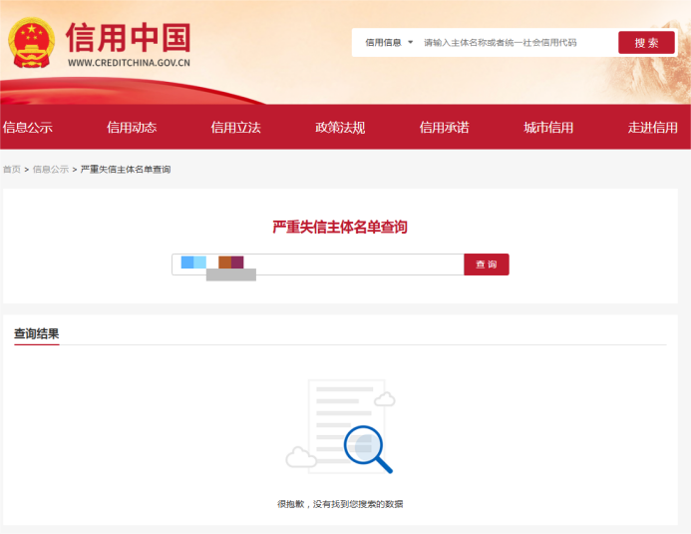
信用中国经营（活动）异常名录查询截图（网址https://www.creditchina.gov.cn/xinxigongshi/zhongdianguanzhushixinmingdan/）
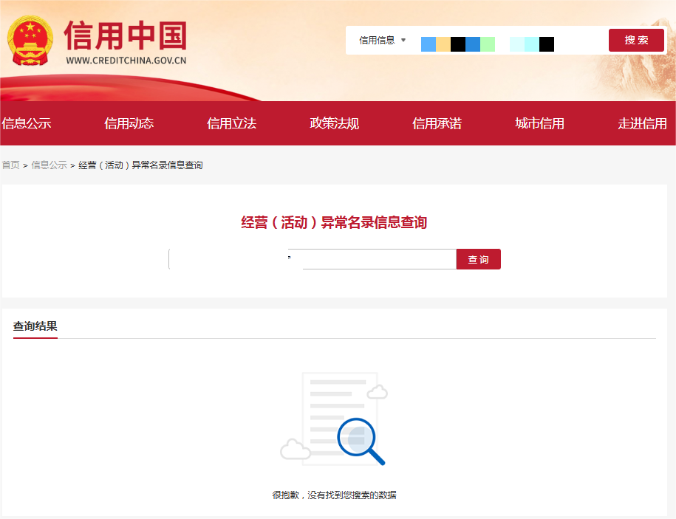
信用中国重大税收违法失信主体名单查询截图（网址https://www.creditchina.gov.cn/zhuanxiangchaxun/zhongdashuishouweifaanjian/）
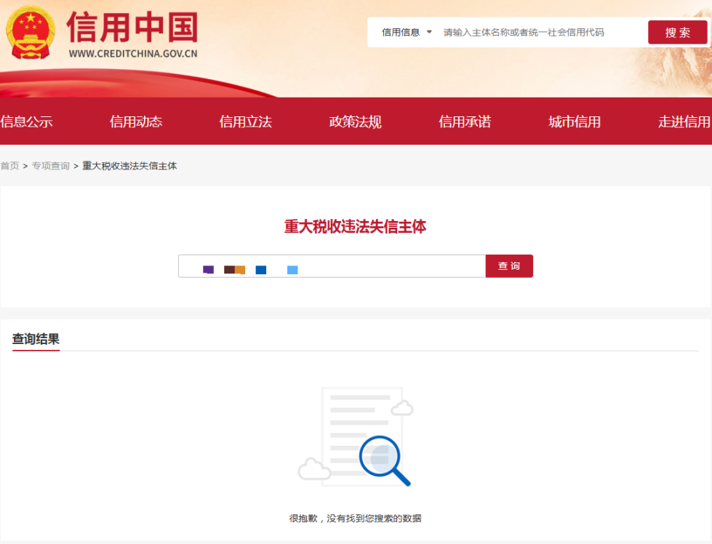
全国企业信用信息公示系统经营异常名单查询截图、严重违法失信名单查询截图（网址：https://shiming.gsxt.gov.cn/index.html）
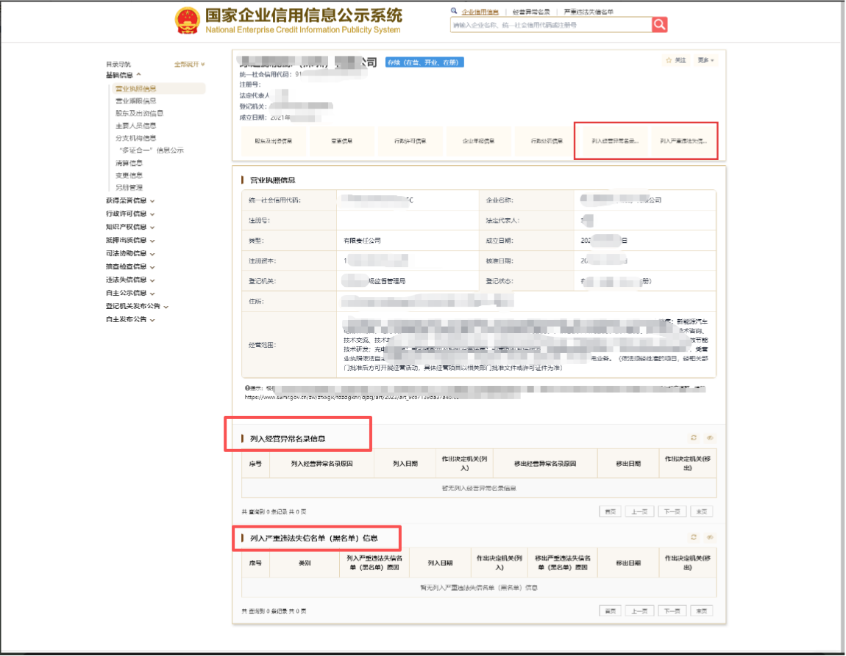
中国政府采购网严重违法失信名单查询截图（网址http://www.ccgp.gov.cn/search/cr/）
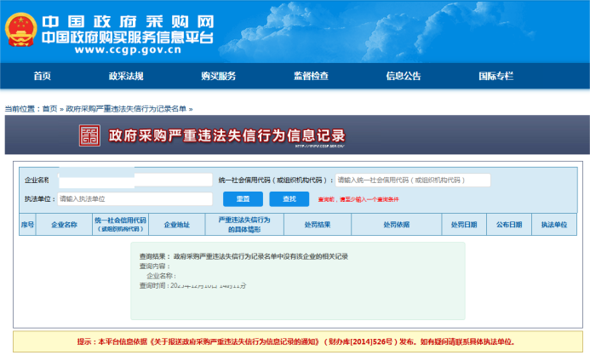

8、第一轮响应报价一览表

第一轮响应报价一览表

项目名称：滁州蓝德公司污泥运输及处置服务项目

处置项目 | 滁州蓝德公司污泥运输及处置服务项目 |  |  |  |  | 税率
处置项目 | 处置量  （吨） | 含税处置单价  （元/吨） | 不含税处置单价  （元/吨） | 含税处置总价（元） | 不含税处置总价（元） | 税率
污泥 | 2789.06
备注：
1、处置数量为预估数量，具体结算量以实际处置量为准。
2、上述单价包含污泥处置费用及运输费用。
3、该金额为采购人预计采购金额，实际结算金额以服务期内实际发生费用为准，履约过程中，中标人不得因采购人实际采购金额比预计金额减少而要求任何形式的补偿或赔偿。

说明：
- 本次竞价采购的含税投标上限单价为303.41元/吨，不含税投标上限单价为286.24元/吨，含税暂定总价为846,240.97元，不含税暂定总价为798,340.54元，税率为6%，超出该上限的报价为无效报价；
- 若报价税率不一致，则以不含税价格进行评比；
- 报价响应文件应密封在封套中，并在封套的封口处加盖公章；
- 逾期未送达、或未按要求密封的、或未按附件格式报价的，均为不合格报价。

供应商（盖单位公章）：
法定代表人或其授权代理人（签字或盖签名章）：
日期： 年 月 日

